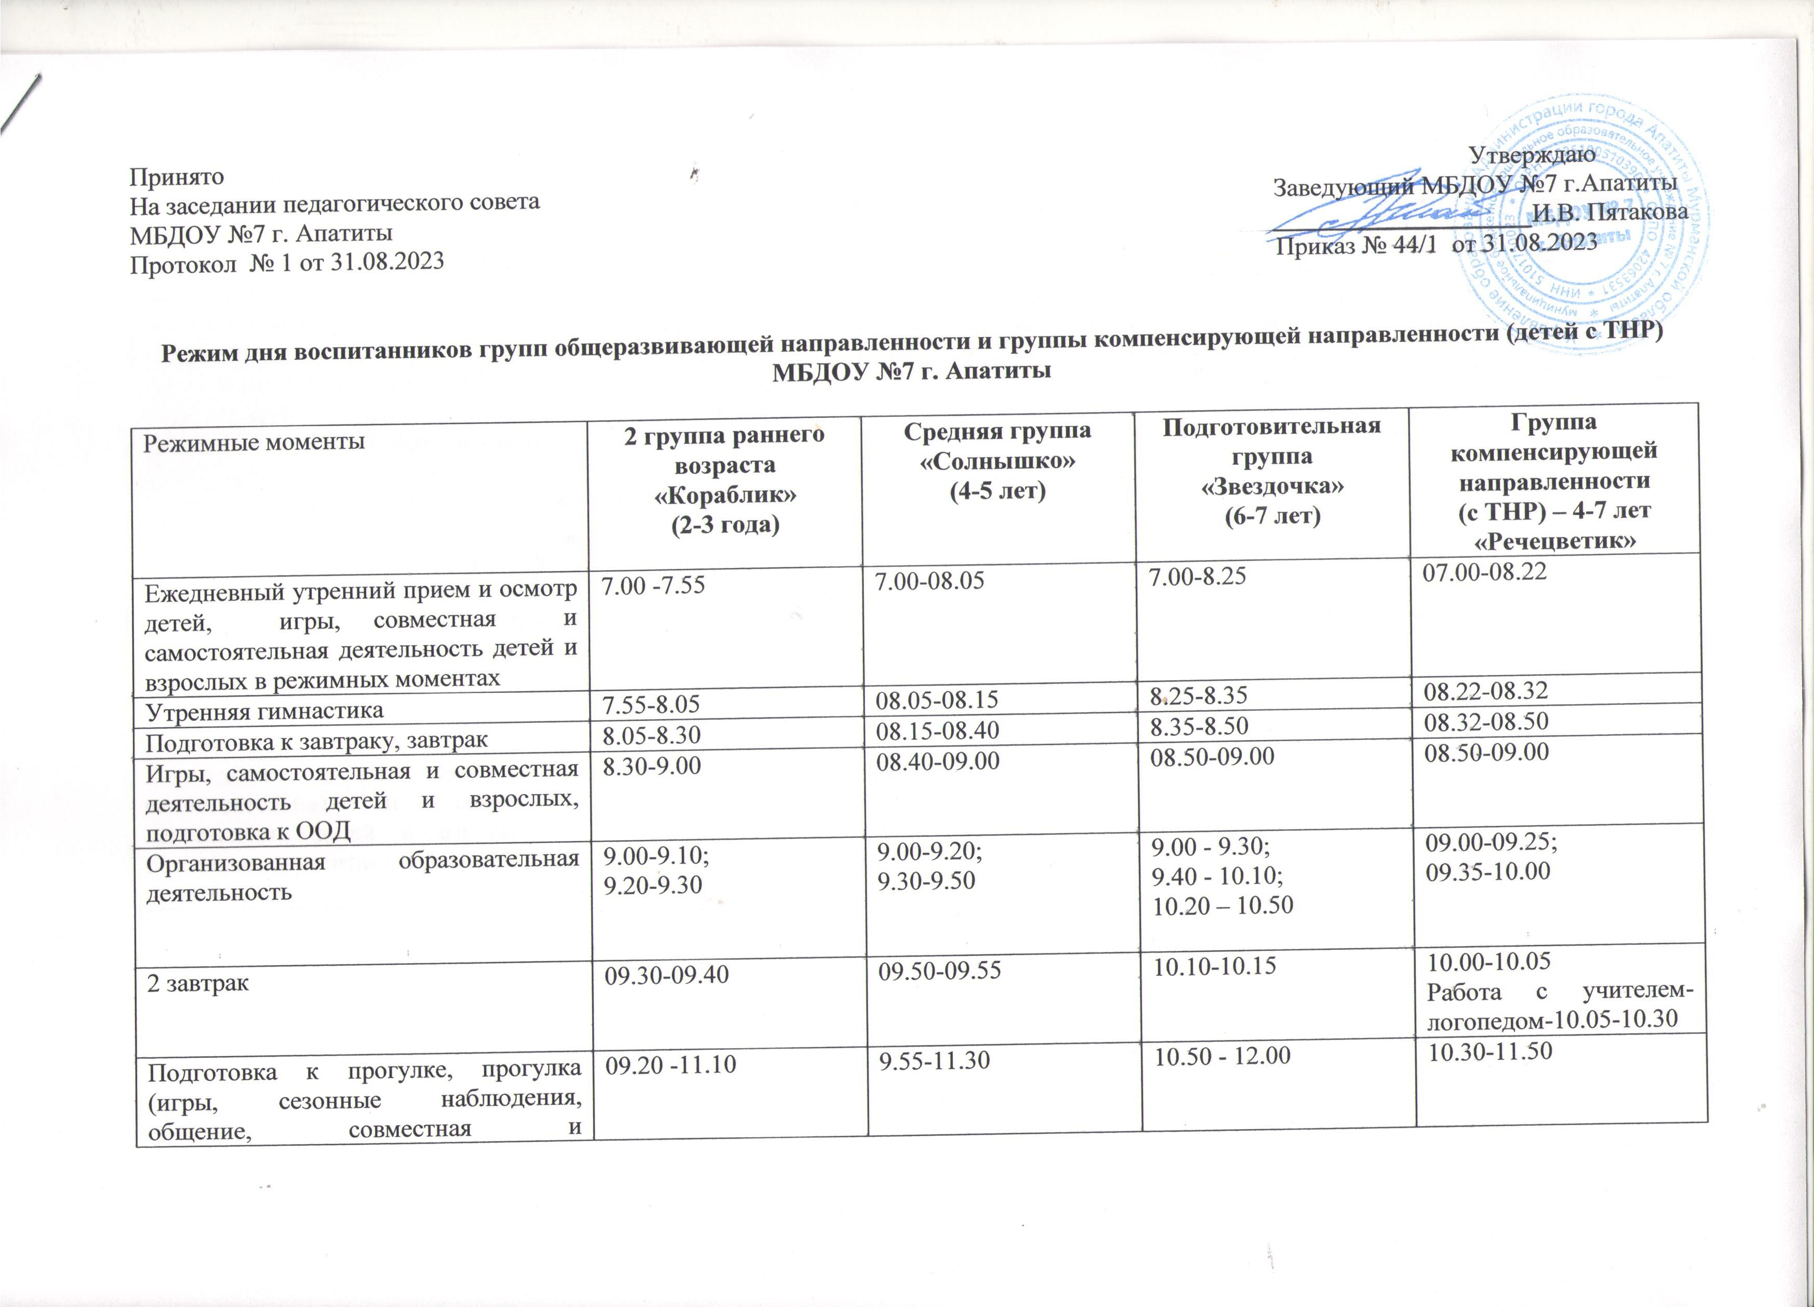
Возвращение с прогулки, игры, самостоятельная и совместная деятельность детей и взрослых в режимных моментах | 11.10-11.30 | 11.30 - 12.05 | 12.00-12.15 | 11.50 - 12.15
Подготовка к обеду, обед | 11.30 - 12.00 | 12.05 - 12.30 | 12.15 – 12.30 | 12.15 – 12.30
Подготовка ко сну, дневной сон | 12.00 - 15.00 | 12.30 - 15.00 | 12.30 - 15.00 | 12.30 - 15.00
Постепенный подъем, бодрящая гимнастика, воздушные и водные процедуры | 15.00-15.30 | 15.00 - 15.15 | 15.00 - 15.15 | 15.00 – 15.20
Организованная образовательная деятельность ((занятия) | 15.30-15.40;  15.50-16.00 | - | - | 15.20 - 15.45
Игры, самостоятельная и совместная деятельность детей и взрослых в режимных моментах, чтение художественной и познавательной литературы, развлечения. | 16.00-16.05 | 15.20-16.13 | 15.20-16.25 | 15.45-16.25
Подготовка к полднику, уплотнённый полдник | 16.05-16.45 | 16.13-16.45 | 16.25-16.50 | 16.25 - 16.50
Подготовка к прогулке, (игры, самостоятельная и совместная деятельность детей и взрослых в режимных моментах), прогулка, уход домой | 16.45-19.00 | 16.45-19.00 | 16.50-19.00 | 16.50 - 19.00

Режим дня воспитанников групп оздоровительной направленности МБДОУ №7 г. Апатиты
Режимные моменты | 1 группа раннего возраста  «Кисонька»  ( 1-2 года) | 2 группа раннего возраста  «Цыплёнок»  (2-3 года) | Младшая группа  «Снежинка»  (3-4 лет) | Средняя группа  «Сказка»  (4-5 лет) | Старшая группа  «Рябинка»  (5-6 лет) | Подготовительная группа  «Орлёнок»  (6-7 лет)
Ежедневный утренний прием и осмотр детей, игры, совместная и самостоятельная деятельность детей и взрослых в режимных моментах | 7.00 – 7.50 | 7.00-7.55 | 7.00-08.00 | 7.00-08.05 | 7.00-8.15 | 7.00-8.20
Утренняя гимнастика | 7.50 – 8.00 | 7.55-8.05 | 08.00 – 08.10 | 08.05-08.15 | 8.15-8.25 | 8.20-8.30
Подготовка к завтраку, завтрак | 8.00 – 8.30 | 8.05-8.30 | 8.10-8.40 | 08.15-08.40 | 8.25-8.45 | 8.30-8.50
Игры, самостоятельная и совместная деятельность детей и взрослых, подготовка к ООД | 8.30-9.00 | 8.30-9.00 | 8.40 – 09.00 | 08.40-09.00 | 08.45-09.00 | 8.50-9.00
Организованная образовательная деятельность | 9.00 - 9.10  9.20 - 9.30 | 9.00-9.10;  9.20-9.30 | 9.00-9.15;  9.25-9.40 | 9.00-9.20;  9.30-9.50 | 09.00-09.25;  09.35-10.00; | 9.00-9.30;  9.40-10.10
2 завтрак (сок) | 09.30 - 09.40 | 09.30-09.40 | 09.40-09.50 | 09.50-09.55 | 10.00-10.05 | 10.10-10.15
Подготовка к прогулке, прогулка (игры, сезонные наблюдения, общение, совместная и самостоятельная деятельность, трудовое воспитание) | 09.20 -11.10 | 09.20 -11.10 | 9.50-11.25 | 9.55-11.50 | 10.05-11.55 | 10.15-12.00
Возвращение с прогулки, игры, чтение художественной и познавательной литературы | 11.10 - 11.25 | 11.10 - 11.30 | 11.20 - 11.30 | 11.30 - 12.05 | 11.50 - 12.10 | 12.00 - 12.15
Подготовка к обеду, обед | 11. 25 - 12.00 | 11.30 - 12.00 | 11.30 - 12.00 | 12.05 - 12.30 | 12.10 -12.30 | 12.15 – 12.30
Подготовка ко сну, дневной сон | 12.00 – 15.00 | 12.00 - 15.00 | 12.00 - 15.00 | 12.30 - 15.00 | 12.30 -15.00 | 12.30 - 15.00
Постепенный подъем, бодрящая гимнастика, воздушные и водные процедуры | 15.00 - 15.15 | 15.00 - 15.30 | 15.00 - 15.20 | 15.00 - 15.20 | 15.00 - 15.15 | 15.00 - 15.20
Организованная образовательная деятельность | 15.30 - 15.40;  15.50 – 16.00 | 15.30 - 15.40;  15.50 - 16.00 | - | - | 15.15 - 15.40 | -
Игры, самостоятельная и совместная деятельность детей и взрослых, оздоровительные мероприятия (соляная пещера (галотерапия), кислородный коктейль, физиопроцедуры, занятия на детских тренажерах), чтение худ.литературы | 16.00 – 16.03 | 16.00 - 16.05 | 15.20 - 16.10 | 15.20 - 16.13 | 15.40 - 16.20 | 15.20- 16.23
Подготовка к полднику, уплотнённый полдник | 16.03 - 16.45 | 16.05 - 16.45 | 16.10 - 16.45 | 16.13 - 16.45 | 16.20 - 16.45 | 16.23- 16.50
Подготовка к прогулке, (игры, самостоятельная и совместная деятельность детей и взрослых в режимных моментах), прогулка, уход домой | 16.45 – 19.00 | 16.45- 19.00 | 16.45 - 19.00 | 16.45 - 19.00 | 16.45 - 19.00 | 16.50 - 19.00

